МИНИСТЕРСТВО ФИНАНСОВ ЧЕЧЕНСКОЙ РЕСПУБЛИКИ

ТЕХНОЛОГИЧЕСКИЙ РЕГЛАМЕНТ
внесения изменений в сводную бюджетную роспись республиканского бюджета и кассовый план исполнения республиканского бюджета

Настоящий документ устанавливает последовательность действий специалистов главных распорядителей средств республиканского бюджета по внесению изменению в сводную бюджетную роспись республиканского бюджета и кассовый план исполнения республиканского бюджета с использованием автоматизированной системы управления бюджетным процессом «Бюджет».

Список принятых сокращений
Термин/  сокращение | Расшифровка
АС «Бюджет» | Автоматизированная система управления бюджетным процессом «Бюджет»
АС «УРМ» | Удаленное рабочее место автоматизированной системы управления бюджетным процессом «Бюджет»
АУ | Автономное учреждение
БУ | Бюджетное учреждение
ГРБС | Главный распорядитель бюджетных средств
Минфин ЧР | Министерство финансов Чеченской Республики
Порядок СБР | Порядок составления и ведения сводной бюджетной росписи республиканского бюджета и бюджетных росписей главных распорядителей средств республиканского бюджета (главных администраторов источников финансирования дефицита республиканского бюджета), утвержденный приказом Министерства финансов Чеченской Республики от 29 декабря 2012 года № 01-03-01/180 (в редакции приказа Министерства финансов Чеченской Республики от 29 декабря 2017 г. № 01-03-01/180)
ПФХД | План финансово-хозяйственной деятельности
СБР | Сводная бюджетная роспись

ДОКУМЕНТООБОРОТ ОПЕРАЦИЙ ПО ВНЕСЕНИЮ ИЗМЕНЕНИЙ в СБР
1. Внесение изменений в СБР в отношении казенных учреждений (в том числе органов государственной власти) осуществляется на основании заявок на внесение изменений в СБР, формируемых специалистами ГРБС посредством АС «УРМ» на рабочем месте «Роспись и уведомления».
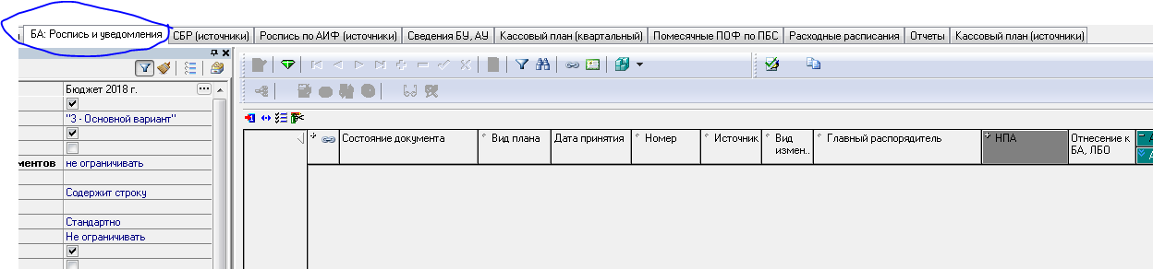

Внесение изменений в СБР осуществляется в соответствии с основаниями, установленными статьей 217 Бюджетного кодекса Российской Федерации, статьей 13 Закона Чеченской Республики от 26 декабря 2017 г. № 54-РЗ «О республиканском бюджете на 2018 год и на плановый период 2019 и 2020 годов», а также Порядком СБР.
Порядок и последовательность действий при создании заявки для внесения изменений в СБР:
Ответственный специалист ГРБС на АС «УРМ» создает заявку на внесение изменений в СБР в виде соответствующей записи.
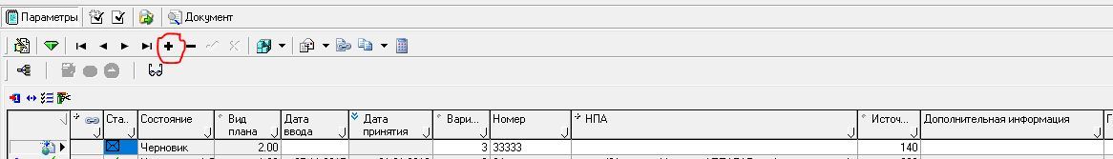
При создании записи ей присваивается статус «черновик».
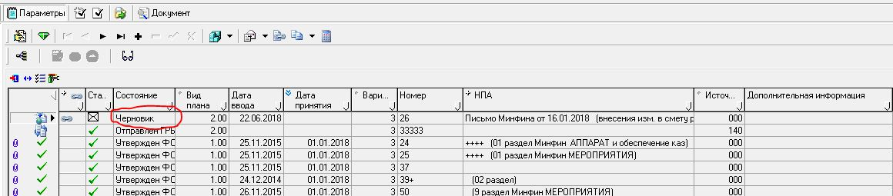
В созданной записи заполняются все поля в соответствии с Порядком СБР.
Необходимо обратить внимание на заполнение поля «Л/С владельца документа», оно обязательно для заполнения. На УРМах видимость по правам настроена на л\с из заголовка, поэтому необходимо указывать лицевой счет организации по которой формируется поправка.
Дальнейшие действия в рамках созданной записи осуществляются в детализации записи.
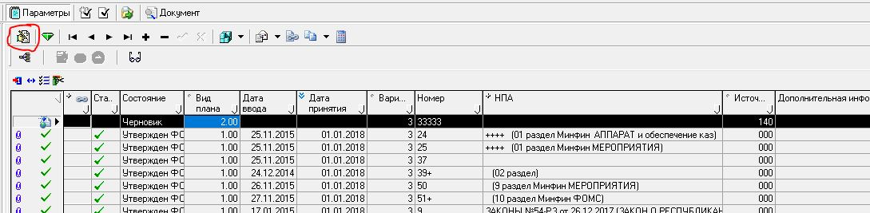

В детализации записи ответственным специалистом ГРБС создаются новые строки (шаг 1).
Каждая строка детализации заполняется с указанием кода бюджетной классификации расходов бюджета и суммы предлагаемых изменений (уменьшение расходов указывается со знаком «-») (шаг 2).
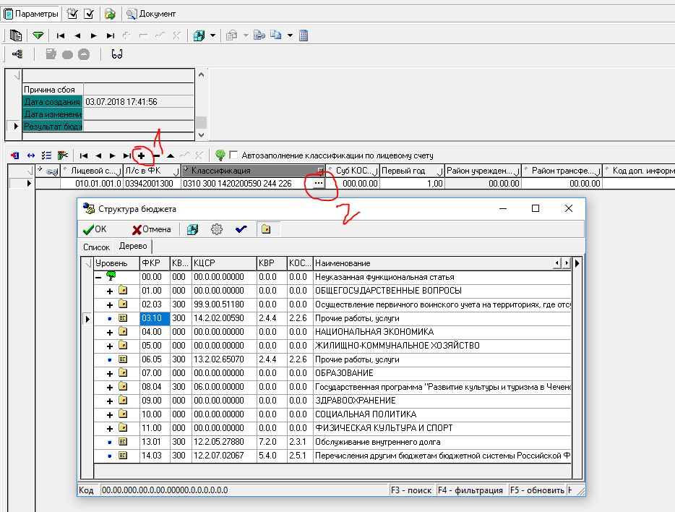
После заполнения детализации до направления ее на подписание уполномоченным лицам ГРБС ответственным сотрудником к созданной записи прикрепляются письмо ГРБС с обоснованием необходимости внесения изменений и иные необходимые документы (их копии) в соответствии с Порядком СБР.
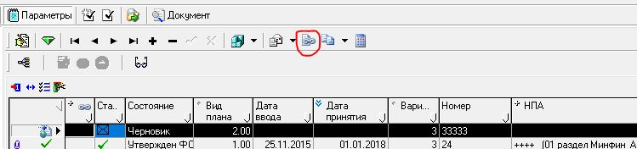

Запись с прикрепленными к ней документами (их копиями) направляется ответственным специалистом ГРБС на подписание главному бухгалтеру (иному уполномоченному лицу) ГРБС. При отправке записи на подписание осуществляется автоматизированный контроль на соответствие реквизитов записи и детализации к ней, а также на соответствие требованиям Порядка СБР и иных нормативных правовых актов, регулирующих бюджетные правоотношения. В случае непрохождения автоматизированного контроля выдается информационное окно с предупреждением об этом.
Для простановки подписи документа требуется наличие подключенного к автоматизированному рабочему месту носителя с действующей электронной подписью (ЭП) и настроенные средства криптографической защиты информации (КриптоПро).
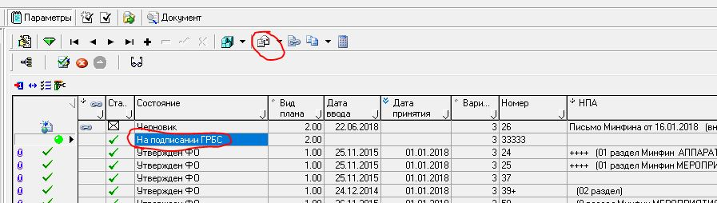

Подписанный главным бухгалтером (иным уполномоченным лицом) ГРБС документ (запись) направляется на подписание руководителю (иному уполномоченному лицу) ГРБС (шаг 1) и подписывается им (шаг 2).
Подписанный руководителем (иным уполномоченным лицом) ГРБС документ (запись) переходит в статус «подписан ГРБС».

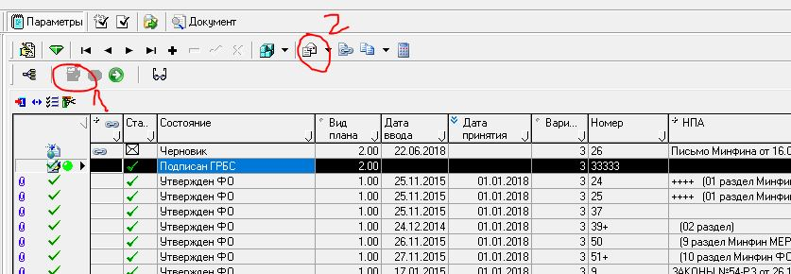

Документ (запись) в статус «подписан ГРБС» направляется на рассмотрение в Минфин ЧР.

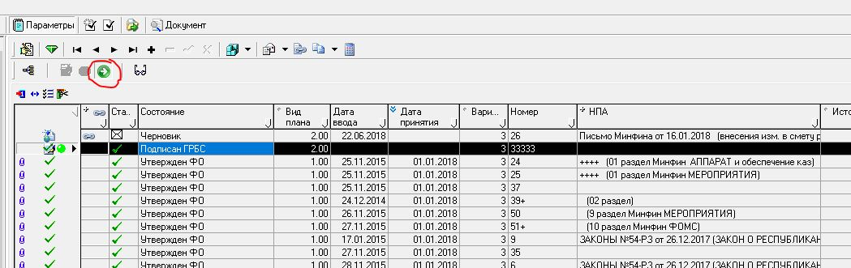

После отправки в Минфин ЧР документ переходит в статус «отправлен ГРБС»

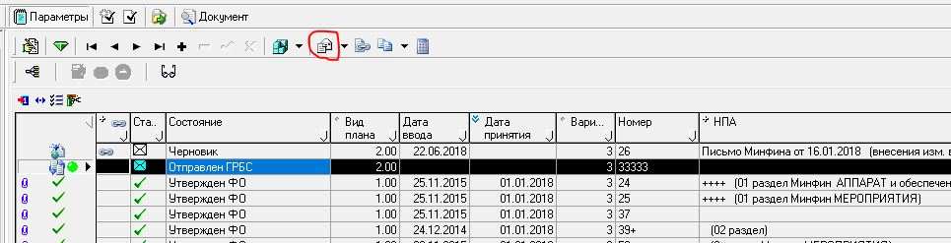

Дальнейшая работа с документом осуществляется уполномоченными специалистами Минфина ЧР в АС «Бюджет».
2. Внесение изменений в СБР в части ПФХД БУ, АУ, иных юридических лиц, не являющихся участниками бюджетного процесса, осуществляется посредством АС «УРМ» на рабочем месте «Сведения БУ, АУ». Последовательность действий по внесению изменений в СБР в этом случае аналогична порядку, описанному выше.
При этом необходимо учитывать, что в целях мониторинга прохождения направленной записи на рассмотрение в Минфин ЧР ответственным сотрудником ГРБС необходимо осуществить синхронизацию АС «УРМ».
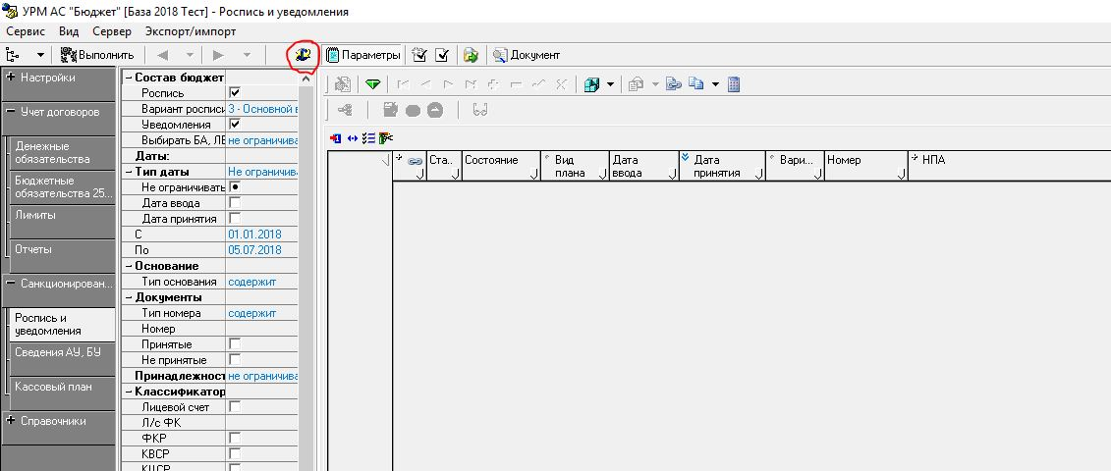

ДОКУМЕНТООБОРОТ ОПЕРАЦИЙ ПО ВНЕСЕНИЮ ИЗМЕНЕНИЙ В КАССОВЫЙ ПЛАН ИСПОЛНЕНИЯ РЕСПУБЛИКАНСКОГО БЮДЖЕТА

Последовательность действий специалистов ГРБС по внесению изменений в показатели кассового плана исполнения республиканского бюджета аналогична порядку, описанному в пунктах 1 и 2 раздела 1.2 настоящего документа.

ПЕРЕХОДЫ СХЕМЫ СОГЛАСОВАНИЯ
Начальное состояние | Конечное состояние | Права на переход | Общее описание перехода | Контроли на переходе | Действия на переходе
10. Черновик | 15. На подписании | УРМ  Глав. бух. ГРБС | Подписание главным бухгалтером | Контроль на наличие соответсвующих БА (ЛБО) при указании отрицательной суммы в уведомлении  Контроль изменения БА на неотрицательность  Контроль изменения БА на достаточность ЛБО  Контроль суммы уведомления | Переход по кнопке перехода «Подписать гл. бухгалтером». Наложение ЭП.  После прохождения контроля документ будет заблокирован для дальнейших изменений.
10. Черновик | 16. Отклонен ГРБС | УРМ  Глав. бух. ГРБС | Отклонение главным бухгалтером |  | При нажатии на кнопку «Отклонить» появляется модальное окно для заполнения поля «Причина отклонения»
15. На подписании | 20. Подписан ГРБС | УРМ  Руководитель ГРБС | Подписание документа руководителем ГРБС | Контроль на неотрицательность БА | Переход по кнопке «Подписать документ» в АС «УРМ». Наложение ЭП. Все поля документа блокируются от изменений.
15. На подписании | 16. Отклонен ГРБС | УРМ  Руководитель ГРБС | Отклонение документа руководителем ГРБС | - | При нажатии на кнопку «Отклонить» появляется модальное окно для заполнения поля «Причина отклонения»
20. Подписан ГРБС | 25. Отправлен ГРБС | УРМ  - | Отправка в АС «Бюджет» | - | Состояние устанавливается автоматически после отправки в АС «Бюджет». В АС «Бюджет» у документа в данном состоянии редактируются все поля, кроме полей «Дата принятия» и «Причина отклонения».

